Idomūs faktai, bitės sandara, bičių šeima, bičių gyvenimas, nektaras, bitės geluonis

1. Pasaulyje yra per 16 000 bičių rūšių ir mažiau nei 10 % jų gyvena šeimomis. Bičių šeimą gali sudaryti: bičių motinėlė, 6-8 000 tranų ir iki 60 000 darbininkių. Per vieną skrydį motinėlė gali susiporuoti su beveik 20 tranų. Deja, tranams per sueitį su motinėle nuplėšiami lyties organai, tad po sekso jie gyvena labai neilgai. Per dieną motinėlė gali padėti iki 1 500 kiaušinėlių, taigi taip – bitės yra tikros darbštuolės.
2. Per vieną skrydį bitės gali aplankyti iki tūkstančio žiedų. Kiekviena tokia kelionė trunka kiek daugiau nei pusvalandį, o jos metu surenkama apie 70 miligramų nektaro, vadinasi, norėdamos surinkti kilogramą medaus, jos turi aplankyti maždaug du milijonus žiedų. Slaptas bičių gyvenimas: 10 dalykų, kuriuos turėtumėte žinoti apie bites ir bitininkus / Viasat nuotr.
3. Bitės gali skristi vidutiniškai 24 km./h greičiu, tad norėdamos aplankyti minėtus du milijonus gėlių, jos turi sukarti apie 145 000 kilometrų, o tai iš esmės reiškia, kad dėl medaus statinaitės jos turi apskristi aplink Žemę net tris kartus!
4. Bitės yra apsigimusios matematikės: maža to, kad jos sukuria visiškai identiškas korio ląsteles, kuriose renka nektarą – tai dar ir sugeba apskaičiuoti atstumą, kampus ir puikai žino, kad Žemė yra apvali.
5. Bitės ginasi įgėlimu, o darbininkės išties įgėlusios paaukoja gyvybę, nes geluoniui įsiskverbus į aukos odą darbininkės miršta. Be to, geluoniui įsiskverbus išsiskiria feromonas, kuris skatina gelti ir kitas bites. Tiesa, nerimauti nėra reikalo: kad sveikas žmogus mirtų reiktų mažiausiai tūkstančio bičių įgėlimų per itin trumpą laiką. Žinoma, visai kas kita, jei užpultas žmogus yra alergiškas.
6. Bitininkystė gyvuoja jau 9000 metų, nors žmonės jau beveik 10000 metų rinko medų iš laukinių bičių. Senovės egiptiečiai taip pat laikė bites, tačiau prieš renkant medų išrūkydavo bites iš specialių talpų, kur būdavo medus. Šiuolaikinių avilių pirmtakai, iš kurių medų buvo galima iškopti nesunaikinant bičių šeimų, atsirado XVIII a. Europoje. Slaptas bičių gyvenimas: 10 dalykų, kuriuos turėtumėte žinoti apie bites ir bitininkus / Viasat nuotr.
7. Viduramžiais bitininkyste daugiausia užsiėmė vienuolynai ir abatijos, kuriuose iš bičių vaško buvo gaminamos žvakės ir verdamas medaus alus. Abu produktai buvo itin populiarūs.
8. Pagrindinis šiuolaikinių ir iki šiol plačiausiai naudojamų avilių su nuimamomis plokštelėmis pradininkas buvo XIX a. pastorius Lorenzas Langstrothas, kuris suprato, kad jei plokštelės aviliuose išdėstomos aiškiai apibrėžtu atstumu viena nuo kitos, bitės, nepaisydamos savo instinktų, jų neužlieja tarpo vašku, o palieka jį laisvą. Dėl to rėmeliai su koriais gali būti lengvai išimami iš avilių.
9. Kiekvieną sezoną bitininkų darbas skiriasi. Pavasarį ir vasarą jie stebi avilius, spiečius ir žydėjimą, taip pat padeda bitėms daugintis. Tada jie organizuoja migraciją, ir galiausiai renka medų, kuris vėliau tinkamai apdorojamas. Rudenį jie ruošiasi bičių žiemojimui, o žiemą atlaisvintus avilius paruošia kitam sezonui.
10. Šiuo metu didžiausias bitininkų rūpestis – kaip išsaugoti bites. Dėl kenkėjų, masinių ligų ir klimato kaitos bitės kasdien artėja prie išnykimo. Yra šalių, pavyzdžiui, Kinija, kur dėl bičių trūkumo gėlės apdulkinamos rankomis.

Bitės, kaip ir, ko gero, visi vabzdžiai mums dažnai atrodo labai primityvi gyvybės forma. Visgi, ši rūšis yra viena stabiliausių ir mažiausiai kintančių ekosistemoje. Tad, kodėl bites vis aplenkia evoliucija? Pasirodo, ne tokios jos ir paprastos, tos mūsų darbininkės. Štai keletas įdomių faktų kuriais mus itin žavi šios darbštuolės.
Bičių motinėlė gyvena net 4-5 metus, o bitės darbininkės tik 30-40 dienų. „Stebuklingų galių“ motinėlė gavo dar lervutės stadijoje, kai bitės darbininkės jos lervutę maitino bičių pieneliu gerokai ilgiau, nei kitas lervutes. Taigi, bičių pienelis – tikrai stebuklingas!
Viena bitė darbininkė per savo gyvenimą pusantro karto apskrieja žemės rutulį ir pagamina apie 1/12 arbatinio šaukštelio medaus.
Bičių motinėlė per dieną gali padėti iki 2500 kiaušinėlių. Padeda daugiau kiaušinėlių per diena nei pati sveria. Tai bent mama!
Korys – tobulas sandėlys. Korio akutės sujungtos kartu gali talpinti daugiausia medaus naudojant mažiausiai statybinių medžiagų (vaško).
Bitės gali skristi iki 25km/h greičiu ir suplasnoti 200 kartų per sekundę. Taigi, jos pavytų bet kokį sprinterį!
Mirus bičių motinėlei jos ima ir užsiaugina sau naują. Geriausia vieta niekada nelieka tuščia.
Vieninteliai patinėliai avilyje – tranai. Jie nedirba, neturi geluonies ir vienintelė jų užduotis – poruotis su motinėle. Atėjus rudeniui tranai be jokių skrupulų išmetami iš avilio – dykaduonių nemėgsta niekas.
Bitė darbininkė turi apie 170 kvapams jautrių receptorių. Tuo negali pasigirti nė vienas kvepalų gamintojas!
Kadangi bitės nemoka kalbėti, bendravimui jos išrado neįprastą būdą – šokį! Vizgindama savo pilvelį ir vaikščiodama aštuoniuke ji sesėms nusako kokiu atstumu nuo avilio ir kuria kryptimi reikia ieškoti geriausio nektaro. Trajektoriją ir atstumus ji apskaičiuoja savo sezamo sėklos dydžio smegenimis. Tikras mažasis Einšteinas…
Bičių šeimoje gyvena 20 000 – 60 000 bičių darbininkių ir tik viena motinėlė. Tikra daugiavaikė mama!
Bičių motinėlė pati nusprendžia kiek patinėlių kiaušinių padėti. Tranai išsirita iš neapvaisintų kiaušinėlių ir paveldi tik motinėlės genus, o bitės darbininkės – ir motinėlės, ir tranų genus.
Bitės darbininkės nemiega. Naktimis jos energiją taupo ir ilsisi tiesiog nejudėdamos. Ar tu taip galėtum?
Karalienė nesiporuoja avilyje. Ji išskrenda „pasiskraidyti“, susiporuoja su 5 – 45 skirtingais tranais ir tada sugrįžta. Šio poravimosi jai pakanka visam gyvenimui.
Medus yra vienintelis valgomas produktas turintis savyje visko, ko reikia gyvybės palaikymui.
Kuo medus tamsesnis – tuo jis turtingesnis. Tamsiame meduje daugiausia antioksidantų.
Bitės nuodai – stipresni už kobros! Laimei, ji jų turi labai mažai…
Gelia tik bitės darbininkės ir tik pajutusios realią grėsmę. Kadangi bičių darbininkių geluonis dantytas lyg peilis, jį įsmeigus bitė nebesugeba jo ištraukti atgal. Netekusios geluonies jos miršta. Nors karalienė turi geluonį, beje lygų, todėl gali gelti ne kartą, tačiau juo naudojasi itin retai – tik tam, kad pašalintų kitas motinėles.
Ar žinote, kuo bitė panaši į šunį? Ją galima ištreniruoti surasti užkastas minas!
Bitė darbininkė vienu kartu gali panešti 80% kūno svorio nektaro ar žiedadulkių kiekį. Tai bent sunkumų kilnotoja.
Bitės darbininkės turi du skrandžius – vieną maitinimuisi, o kitą – nektaro kaupimui.
Bitė – geriausiais išmanusis oro kondicionierius. Žiemą kai kurios bitės darbininkės „dirba šildytuvais“. 35°C temperatūrą avilyje jos palaiko vibruodamos savo pilvelius. Vasarą bitės mosuoja sparnais ir vėsina avilį bei užtikrina oro cirkuliaciją.
O ką dabar manote apie bites?

https://vilnius.lt/lt/aplinkosauga-ir-energetika/edukacine-erdve-bituciu-pasaulyje/

BIČIŲ LIZDAS, ARBA KAIP GYVENA BITĖS

Bitės savo gyvenime, kaip ir žmonės, turi namus, kuriuose gyvena, augina vaikus, saugo maisto atsargas, šildosi šaltuoju metų laiku. Tie namai vadinami bičių lizdu. Žmonės iš bičių galėtų tikrai daug ko pasimokyti, nes bičių lizdas yra sutvarkytas idealiai, pradedant nuo korių statymo, švaros palaikymo bei griežtos korių akelių paskirties ir naudojimo. Kokio dydžio avilyje bus bičių lizdas, priklauso nuo bičių šeimos stiprumo. Kuo daugiau bičių, tuo daugiau bus pasiūtų korių.
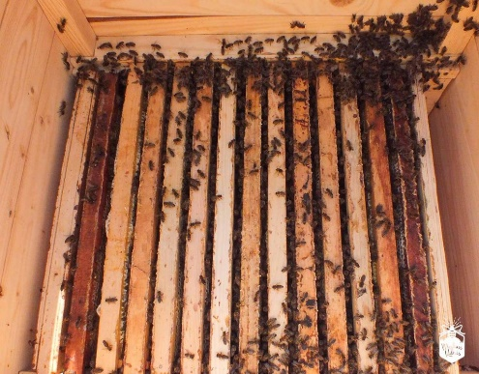

Bičių lizdas

Natūraliai gyvenančios bitės, suradusios tinkamus namus ir formuodamos lizdą, iš pagaminto vaško pasiuva, kitaip sakant, nulipdo, pailgas 12 mm akeles, iš kurių susidaro korys. Tokiose korio akelėse auginami perai, saugoma bičių duona, medus. Šios akelės vadinamos – bitininėmis. Korių viršuje bitės nulipdo ilgesnes negu 12 mm akeles, į kurias supila atneštą nektarą, iš kurio vėliau gaminasi medus, todėl jos vadinamos – medaus. Korių apačioje bitės pasiuva platesnes tranines akeles, kuriose auginami tranai, kartais jos užpilamos medumi. Korius bitės siuva vieną šalia kito maždaug 8-12 mm atstumu.
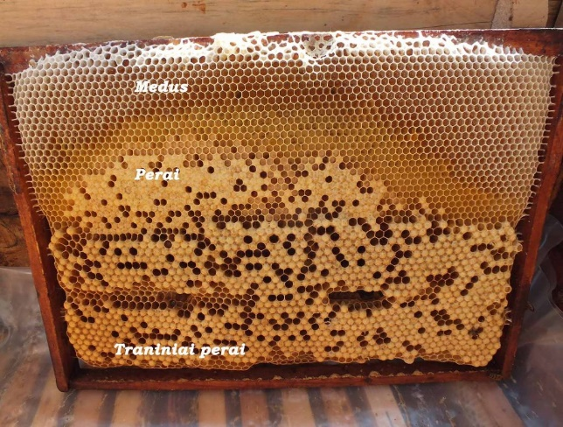

Korio akelės

Tokia pat tvarka bitės siuva korių akeles ir aviliuose esančiuose rėmeliuose, o kad joms būtų lengviau, bitininkai į rėmelius įtvirtina vaškuoles ir rėmelius sudėlioja tam tikrais atstumais, kad tarp pasiūtų korių būtų 12 mm tarpai. Šį atstumą bitės pasirinko ne atsitiktinai, o todėl, kad, kai koriuose yra uždengiami perai arba užakiuojamas medus, tarpai tarp korių sumažėja iki 6 mm. Toks minimalus atstumas turi būti tarp korių, kad bitės galėtų laisvai vaikščioti. Avilyje rėmeliai su koriais iš kraštų uždengiami pertvaromis, kurios vadinamos diafragmomis. Tokiu būdu suformuojamas bičių lizdas, kuris avilyje atrodo maždaug taip: ant korių, kurie yra lizdo viduryje bitės augina perus, virš perų sandėliuoja medų, perų apačioje, esant reikalui, augina traninius perus, koriuose, kurie yra lizdo kraštuose, bitės supila medų ir bičių duoną. Kadangi bitės nuolat kaupia maisto atsargas, kad galėtų prasimaitinti, kai lauke nėra nektaro, todėl neretai esant didesniam medunešiui bitės visas korių akeles užpila medumi ir bičių motinėlė, neturi, kur dėti kiaušinėlių. Kad taip nenutiktų, bitininkai virš lizdo uždeda meduves su koriais arba papildomus aukštukus, bitininkaujant daugiaaukščiais aviliais.

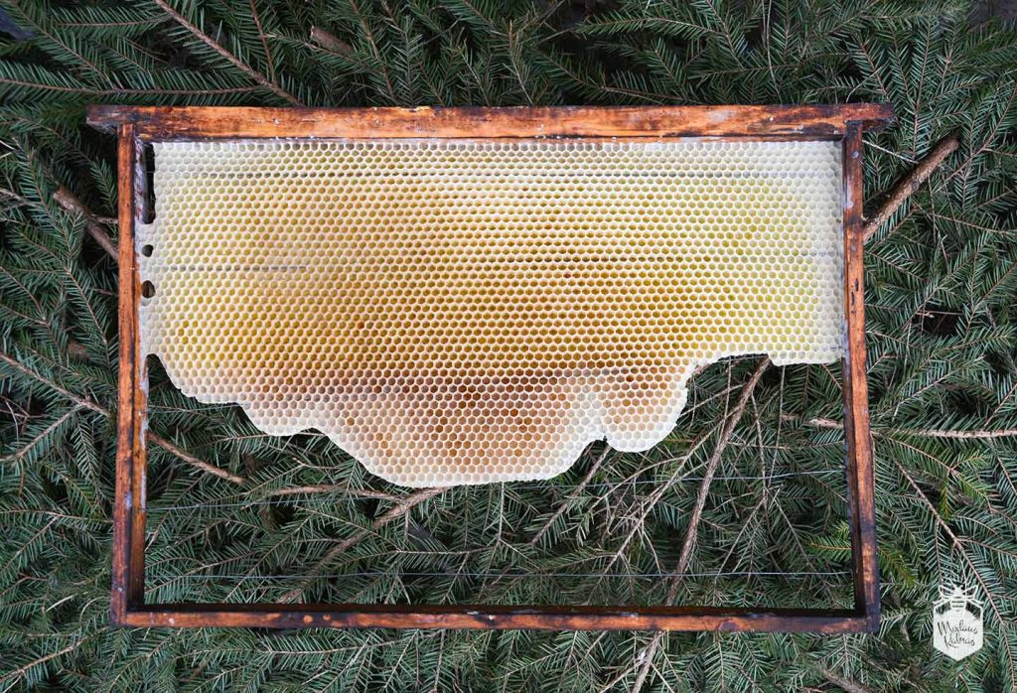

Pusiau pasiūtas korys

Bičių lizdą sudaro koriai, kuriuose gali būti penkių rūšių korių akelės:
- bitininės akelės;
- traninės akelės;
- motininės akelės;
- medaus akelės;
- pereinamosios akelės.
Didžiąją dalį lizdo užima bičių akelės. Standartiniame dadano tipo rėmelyje iš abiejų korio pusių būna iki 9000 akelių, vienos akelės tūris yra 0,25 cm3.
Medaus akelės būna korių viršutinėse dalyse, virš perų. Šios akelės yra gilesnės ir daugiau pasvirusios į viršų, kad iš jų neišbėgtų skystas, ką tik atneštas nektaras, kuris yra supilamas į akeles. Medus ir bičių duona dar sandėliuojami koriuose, kurie yra lizdo kraštuose. Jei meduvėse esančius rėmelius sudėsime didesniais nei 12 mm tarpais, bitės korių akeles pasius ilgesnes, į kurias tilps daugiau medaus. Į tokias nestandartines akeles bičių motinėlė nededa kiaušinėlių, nes nepasiekia akelių dugno. Todėl kai kurie bitininkai specialiai jas daro didesnes ir nededa apsauginių grotelių, kurios saugo, kad bičių motinėlė iš lizdo nepereitų į meduves.
Traninės akelės yra didesnės už bičių akeles, juose auginami tik traniniai perai, kartais supilamas medus, bet į jas bitės nededa duonos.
Motinines akeles dar vadinamus lopšelius, bitės siuva, kai ruošiasi spiesti arba kai ruošiasi keisti motinėlę. Motinėles bitės keičia, jei jos žūva, būna traumuotos, nevaisingos arba pasenusios. Šios akelės būna pailgos formos, nukreiptos žemyn. Jei bitės nori pačios keisti motinėlę, motininiai lopšeliai yra siuvami korių šonuose ir jie vadinami gelbėjimosi lopšeliais. Jei motininiai lopšeliai siuvami korių pakraščiuose ar plyšiuose, tai reiškia, kad bitės ruošiasi spiesti ir tokie lopšeliai vadinami – spietiminiai.
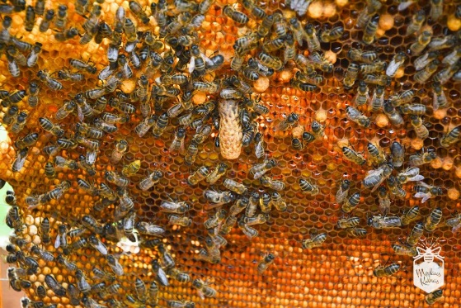

Motininė akelė (motininis lopšelis)

Kartais korių kraštuose, tranų ir bičių akelių sujungimuose arba ties rėmelių viela, būna deformuotos akelės, kurios vadinamos pereinamosios akelės. Tokios akelės yra netinkamos bitininkavimui, todėl daugelis bitininkų tokius korius išlydo ir pakeičia gerais.
Tvarką namuose (bičių lizde) daugiausia prižiūri jaunos avilio bitės, kurios išsiritusios išvalo korių akeles, jas padengia pikiu ir paruošia naujiems perams. Taip pat bitės rūpinasi ir švara avilyje. Stipriose šeimose bitės per laką iš avilių ištraukia įvairias šiukšles, bičių lavonėlius, jei kokio nors didesnio daikto negali pašalinti iš avilio, bitės jį padengia pikiu, užbalzamuoja. Bitės pikiuoja ir įvairius tarpus avilyje, pro kuriuos į lizdą patenka šaltas oras, kai kurios bitės net užpikiuoja didžiąją dalį lakos, taip reguliuodamos lizdo temperatūrą. Žiemos metu avilyje lizdo temperatūra būna nuo 14 iki 20°C, kai bitės pradeda auginti perus, temperatūra pakyla iki 34-35°C.
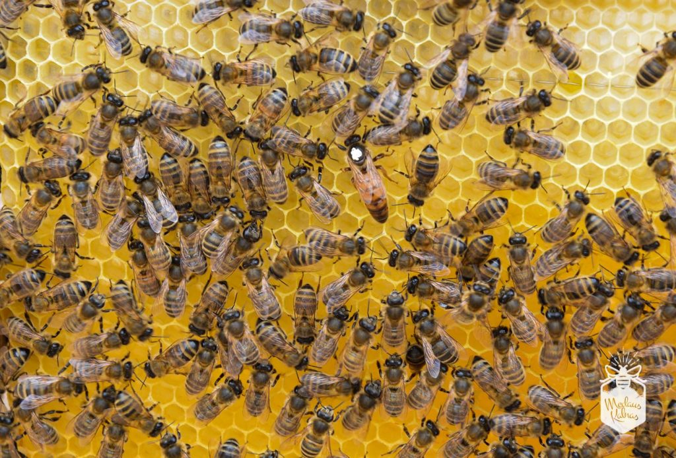

Bičių motina

Prie bičių lizdo švaros ir higienos prisideda ir patys bitininkai, kurie pavasarį išvalo avilių dugnus, išmeta bičių lavonėlius ir šiukšles, kurių nepašalino pačios bitės, taip pat dezinfekuoja avilius ir jų dalis.
Lizde ką tik pasiūti koriai būna šviesūs, tačiau, kai iš jų išsirita bitės, korių akelėse lieka lėliukės kokono plėvelė, kuri yra tamsesnės spalvos, todėl kuo daugiau kartų išsirita perai, tuo koriai tampa tamsesni, o korių akelės mažesnės, todėl bitininkai turi karts nuo karto tamsius korius pakeisti naujais. Daugelis bitininkų tokius korius keičia kas 2-3 metus, kai kurie net dažniau. Senus pajuodusius korius reikia keisti, nes sumažėjusiose korių akelėse išsivysto mažesnės, prastesnės bitės, tokiuose koriuose daugiau būna įvairių ligų bakterijų, atsiranda didesnė rizika plisti įvairioms ligoms, tokius korius labiau mėgsta vaško kandys. Natūraliai gyvenančios bitės, tuose pačiuose koriuose gali išgyventi iki 10 metų, vėliau jos palieka savo dreves ir ieško kitų namų.
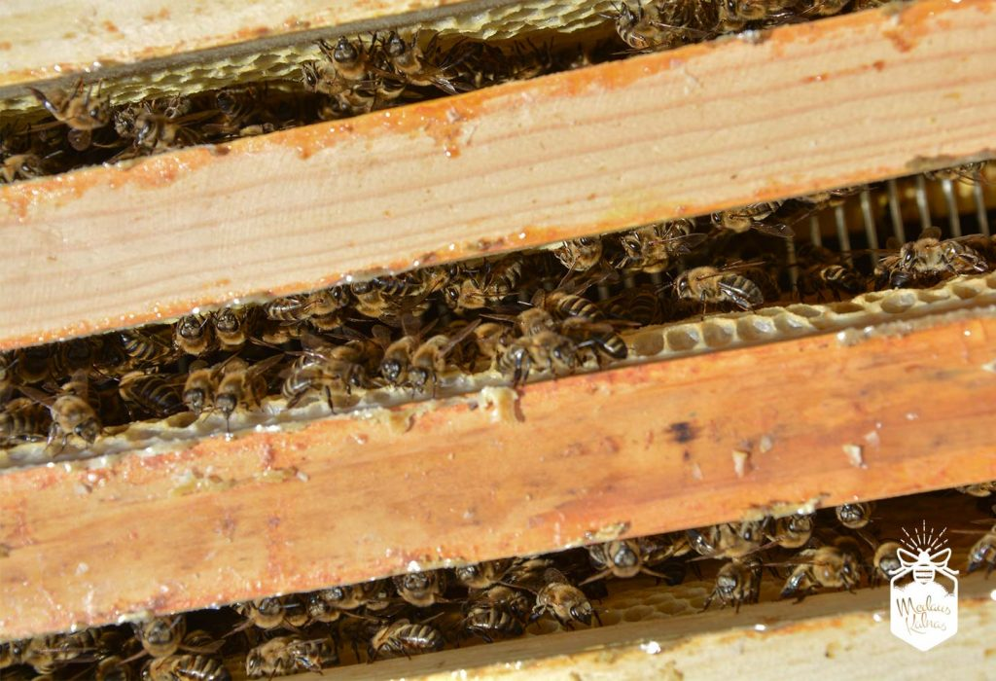

Bitės tarp rėmelių

